単振動
ファイル名：simple-harmonic-motion.html（circular-motion.html の兄弟ページ）
黒字＝千葉さんの考え。灰色の【案】＝Claude が教科書と参考ページから補った案（消す・直すのは自由）。図はすべて Word の図形（長方形・円・線・矢印・フリーフォーム）なので、クリックして動かしたり色を変えたりできる。添付図は画像のまま入れてある。

ページ全体
・ヒーローは鉛直ばね振り子。
つりあいの位置  上下に振動  時間の経過 →  ヒーロー：鉛直ばね振り子  右へ流れるストロボ（教科書 図58） | 【案】ヒーローの右に要点カード 3 枚（circular-motion.html と同じ形）：「単振動は等速円運動の影」「a = −ω²x」「周期 T = 2π√(m/k) は振幅によらない」。  【案】右上に 1 つのスイッチ「式・考え方エリアを閉じる」（circular-motion.html と同じ）。  【案】モード③-1 だけ観測者の切りかえがあるので、右上の「全て：〜観測者から見る」スイッチは付けない。
モード①-2 以降で共通（spring-launch.html と同じ作り）
（モード①-2 以降・②の各セクション）
初期位置：端で放す
初期位置：中心で初速
すべて最初の
設定に戻す
力を表示
▶ スタート
スロー
リセット
t = 0.00 s
kx
mg
← 小球をドラッグして
好きな位置で離せる
アニメ
x
t
x-t グラフ
v
t
v-t グラフ
a
t
a-t グラフ
式・考え方エリア
（右の列）

運動方程式
振動の中心・振幅
角振動数・周期
など
・x-t グラフ・v-t グラフ・a-t グラフを縦に重ねる（spring-launch.html と同じ）。
・初期位置を選べる。spring-launch.html と同じように、小球をドラッグしてから離すこともできる。
・「すべて最初の設定に戻す」「力を表示」もある。
・【案】初期位置のボタンは「端で静かに放す（x = A）」「中心で初速を与える（x = 0）」の 2 つ。ドラッグで離した位置がそのまま振幅 A になる。
・【案】3 つのグラフに、いまの時刻の縦線（灰色の破線）を通す。グラフの t 軸には T/4・T/2・3T/4・T の目盛り。
・【案】変位 x の正の向き：水平は右向き。モード①は上向き（円の図・教科書 図59 と合わせる）。モード②-3 以降の鉛直・斜面は下向き（教科書 図61・添付図5 と同じ）。

モード１ 単振動の基本的な物理量

セクション１ 単振動と等速円運動の関係
ライト  光（横から当てる）  ω  等速円運動  影が  単振動  壁 | まず左に等速円運動を描き、右に壁を書く。等速円運動の左にライトを書いておき、スタートを押すと、円運動がスタートすると同時に円運動の横から光を当て、壁に映る影が単振動することを示す。  【案】影が動いた跡を壁の右に x-t グラフとしてのばしていく（教科書 図59 の ⓐ→ⓑ）。「これは正弦曲線」と書く。  【案】スタート前は光を消しておき、▶ スタート で光がつく（ライトの前の台形が黄色くなる）。

セクション２ 単振動の基本的な物理量
ωt  A  P  v  等速円運動（半径 A）  x  O  単振動 | 1-1 と似ているが、左に円運動、右に単振動を書き、対応を見せる。  circular-motion.html 同様に変数を変えられるようにするが、いろんな変数はスライドバーではなく「大きくする」「小さくする」ボタンのみにする。  添付図１のように対比表を付ける。
振幅 A
大きく
小さく
質量 m
大きく
小さく
ばね定数 k
大きく
小さく
いまの値：A = 0.10 m，ω = 4.5 rad/s，T = 1.4 s
v の最大 Aω，a の最大 Aω²
・【案】ボタンは「振幅 A」「質量 m」「ばね定数 k」。左の円は ω = √(k/m) で回るので、m や k を変えると円の回り方も変わる。押すたびに 1 段ずつ（とびとびの値）変わる。
・【案】アニメの中の P と小球に、速度 v（青）と加速度 a（緑）の矢印。円の側は v を接線方向、a を中心向きに描き、その x 成分が右の単振動の v・a になることを点線で示す（教科書 図59 ⓒ ⓔ）。
添付図１（対比表）
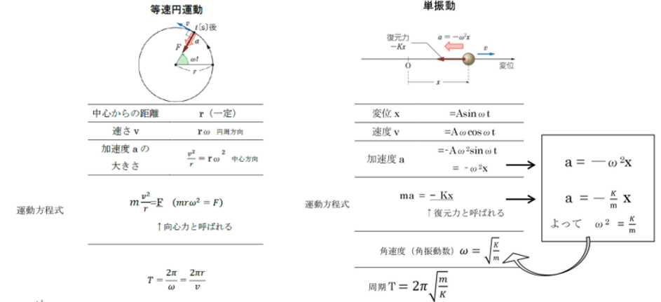
対比表（Word の表・数式。そのまま直せる）
 | 等速円運動 | 単振動
位置 | 中心からの距離 $r$（一定） | 変位 $x=A sin ωt$
速さ・速度 | $v=rω$ 円周方向 | $v=Aω cos ωt$
加速度 | $a=\frac{v^{2}}{r}=rω^{2}$ 中心向き | $a=−Aω^{2} sin ωt=−ω^{2}x$
運動方程式 | $m\frac{v^{2}}{r}=F \left(mrω^{2}=F\right)$ ↑向心力 | $ma=−Kx$ ↑復元力
角速度 | $ω=\frac{2π}{T}$ | 角振動数 $ω=\sqrt{\frac{K}{m}}$
周期 | $T=\frac{2π}{ω}=\frac{2πr}{v}$ | $T=2π\sqrt{\frac{m}{K}}$
a = −ω²x と ma = −Kx を見くらべて ω² = K/m（添付図１の右の囲みと矢印）。
・【案】対比表は右の列（式・考え方エリア）に置く。アニメの中の物理量をクリックすると、表の同じ行が光る（circular-motion.html モード①と同じしくみ）。

セクション３ 単振動のエネルギー
添付図２のような感じ、添付動画のようなアニメーションとグラフ。
速さ v  ばね定数 k  質量 m  変位 x  エネルギー  −A  O  A  E  運動エネルギー ½mv²  位置エネルギー ½kx²  x  力学的エネルギー  E = ½mv² + ½kx² = 一定 | 添付動画のアニメ（約 15 秒）  ・上に水平ばね振り子、下に「エネルギー − 変位 x」のグラフ。  ・手で小球を A まで引いて離すと、振動に合わせて、いまの x の位置に 赤の矢印（運動エネルギー）と 青の矢印（位置エネルギー）が縦に積み重なる。  ・紫の横線が力学的エネルギー E。放物線（½kx²）がなぞられていき、1 往復すると放物線の上が赤、下が水色にぬられる。  ・黄色の吹き出し「力学的エネルギー E = ½mv² + ½kx² = 一定」。  ・ボタン：水平方向の力を表示／◀ 停止 ▶／戻る／最初に戻る。
添付動画のコマ（1 往復したところ）
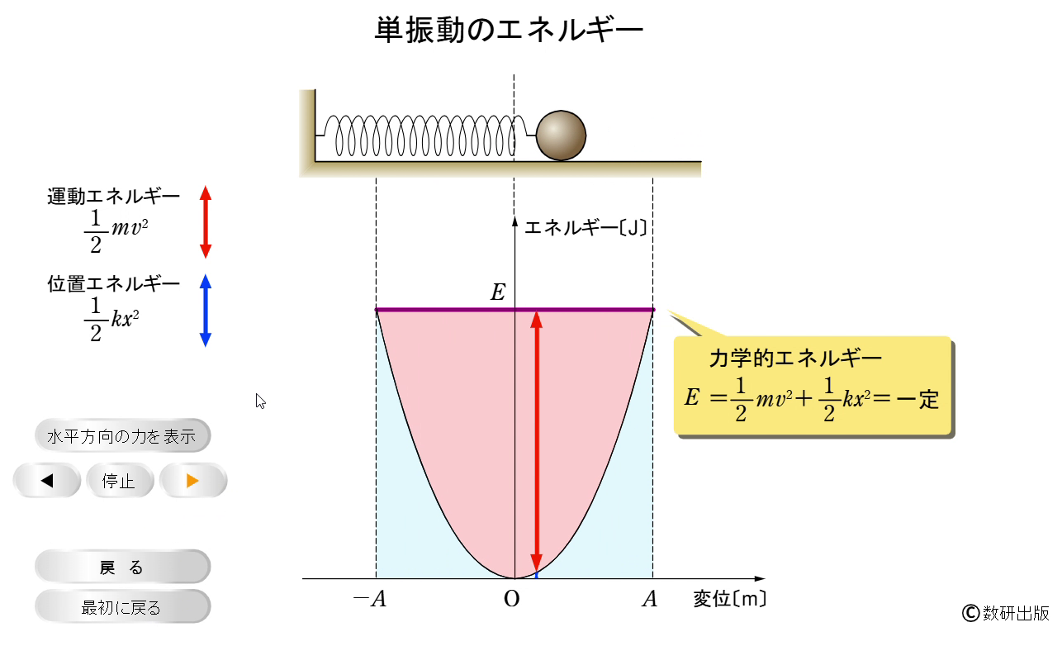
添付図２（参考 単振動のエネルギー）
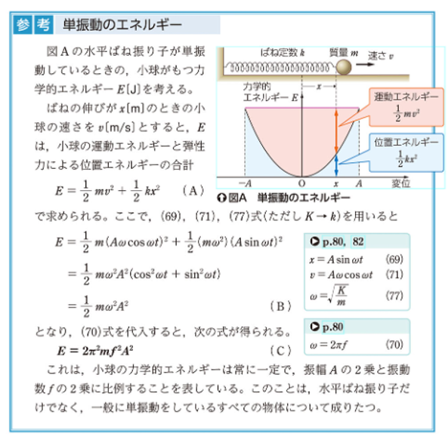
式（教科書の参考と同じ流れ）
$$E=\frac{1}{2}mv^{2}+\frac{1}{2}kx^{2}=\frac{1}{2}m{\left(Aω cos ωt\right)}^{2}+\frac{1}{2}\left(mω^{2}\right){\left(A sin ωt\right)}^{2}=\frac{1}{2}mω^{2}A^{2}=\frac{1}{2}kA^{2}\text{（一定）}$$
・【案】グラフの下に、運動エネルギー・位置エネルギー・力学的エネルギーの E-t グラフも並べる（K と U が T/2 の周期で入れかわる）。x-t・v-t・a-t のグラフと時刻の縦線をそろえる。
・【案】「水平方向の力を表示」は、このページの「力を表示」チェックボックスと同じにする。

モード２ 色んな単振動
右上には添付図３のように、「振動の様子を並べた図」を書く。circular-motion.html#mode3 左下の「コマ送りで見ると」のように、マウスをかざすと拡大する。
アニメ
（操作の並びは①-2 と同じ）
振動の様子を並べた図（a〜e）
ⓐ つりあい
の位置
ⓑ 手を
はなす
ⓒ x > 0
のとき
ⓓ −d<x<0
のとき
ⓔ x < −d
のとき
↑ マウスをかざしたコマを拡大して表示
式・考え方
エリア
添付図３（教科書 図137 鉛直ばね振り子）
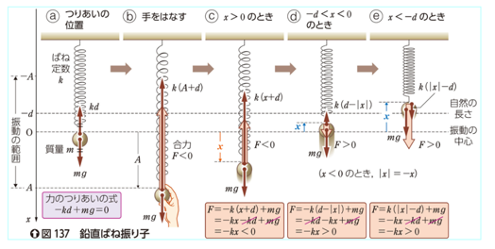
・【案】並べた図はセクションごとに作る（2-1 なら水平ばねの a〜e）。各コマには、そのときの力の矢印と、F = −kx の式の札を入れる（図137 のピンクの囲み）。
・【案】右の列には、どのセクションでも「① 力を書く → ② 運動方程式 ma = −K(x − x₀) の形にする → ③ 振動の中心 x₀・ω・T を読む」の 3 段で書く。

セクション１ 水平ばね振り子
−kx  O（自然長）  x  x | 運動方程式  $$ma=−kx$$  振動の中心は自然長の位置。  $$ω=\sqrt{\frac{k}{m}} , T=2π\sqrt{\frac{m}{k}}$$  【案】教科書 図60 と同じ「つりあいの位置 → 手をはなす → x>0 → x<0」の並べた図。

セクション２ 水平ばね振り子（両側ばね）
添付図４のような感じ。
ばね定数 k₁  ばね定数 k₂  質量 m  0  x | 2 本とも自然長のとき 小球は x = 0（教科書 問28 と同じ）。  $$ma=−k_{1}x−k_{2}x=−\left(k_{1}+k_{2}\right)x$$  $$T=2π\sqrt{\frac{m}{k_{1}+k_{2}}}$$  【案】k₁ と k₂ を別々に「大きく／小さく」できるようにし、2 本のばねの力の矢印を左右に描く。
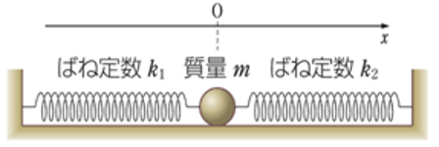

セクション３ 鉛直ばね振り子
2-3 以降は、デフォルトはつり合いの位置を x = 0 とするが、自然長の位置を x = 0 にするボタンもつけて、スイッチで変えられるようにする。自然長の位置を x = 0 にしたときの式の導出は添付図５のような感じ。
つりあいの位置を x = 0  自然長の位置を x = 0  自然長  つりあいの位置（x = 0）  d  x（下向きが正）  k(x + d)  mg | つりあいの位置を x = 0（デフォルト・教科書 図61）  $$kd=mg$$  $$ma=−k\left(x+d\right)+mg=−kx$$  自然長の位置を x = 0（ボタンで切りかえ・添付図５）  $$ma=−kx+mg=−k\left(x−d\right)$$  X = x − d とおくと ma = −kX。よって X = 0（つりあいの位置）を中心とする単振動。  $$ω=\sqrt{\frac{k}{m}} , T=2π\sqrt{\frac{m}{k}}\text{ ※水平ばね振り子と同じ}$$
添付図５（鉛直ばね振り子の式の導出）
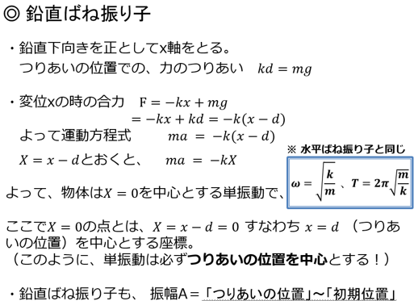
・【案】切りかえると、図の x 軸の原点（O の印）が自然長とつりあいの位置の間を動き、x-t グラフの縦軸も一緒にずれる（グラフの形は同じ＝中心がずれるだけ）ことを見せる。
・【案】振幅 A は「つりあいの位置」〜「初期位置」（添付図５の最後の行）。この文を右の列の最後に赤字で。
・【案】1-3 のエネルギーとつなげる：つりあいの位置からの変位 X を使うと、重力の位置エネルギーと弾性力の位置エネルギーの和が ½kX² ＋ 一定 になる（「単振動の位置エネルギー」）。

セクション４ 斜め台の上のばね振り子
θ  x  なめらかな斜面 | 斜面に沿って下向きを正（自然長の位置を x = 0 にしたとき）  $$ma=−kx+mg sin θ=−k\left(x−\frac{mg sin θ}{k}\right)$$  振動の中心はつりあいの位置 d = mg sinθ / k。周期は θ によらず  $$T=2π\sqrt{\frac{m}{k}}$$  【案】θ を「大きく／小さく」ボタンで変えると、つりあいの位置だけがずれ、周期は変わらないことを時間バーの横の「いまの周期」で見せる。  【案】重力を斜面に平行・垂直に分解するチェックボックス（circular-motion.html 2-4 と同じ形）。

セクション５ 水平で摩擦がある場合
v  μ′mg  あらい床（動摩擦係数 μ′）  x  t | 右に動くとき：中心は −μ′mg/k、左に動くとき：中心は +μ′mg/k  $$ma=−kx∓μ′mg=−k\left(x±\frac{μ′mg}{k}\right)$$  【案】半周期 π√(m/k) ごとに中心が入れかわり、振幅は 2μ′mg/k ずつ減る（x-t グラフのふれ幅が直線的に小さくなる。左の図の破線）。  【案】止まった位置で |kx| ≦ μmg（静止摩擦係数 μ）なら、そこで止まったまま。μ と μ′ を「大きく／小さく」で変える。  【案】このセクションは中心が往復ごとに変わるので、x = 0 は自然長の位置に固定し、切りかえスイッチは付けない（要確認）。

モード３ 入試物理
・【案】celestial-mechanics.html の「③ 入試物理」と同じ形。問題文は参考ページをそのまま写さず、数値と言いまわしを変えて作り直す（著作権）。

セクション１ ばねでつながれた２球
conservation-quiz-basic.html#q14 をコピー（問14 として表示されている「ばねでつながれた同質量の2物体（対称に引いて放す）」、中身は関数 SC9）。
外（慣性系）  から見る  左の小球上の観測者  （非慣性系）から見る  重心上の観測者  （慣性系）から見る  重心  m₁  m₂  引いて放す | 外（慣性系）から見る／左の小球上の観測者（非慣性系）から見る／重心上の観測者（慣性系）から見る の 3 つの視点のボタン。  デフォルト同質量だが、質量を変えたりどちらかに初速度を与えることもできる。  【案】q14 の数値をそのまま使う：m = 1.0 kg（左右とも）、k = 20 N/m、自然長 1.3 m、はじめの長さ 1.8 m。  【案】観測者は棒人間（観測者の描き方ルール）。いまの視点の観測者に吹き出し、それ以外はうすく。
右の列の式（ばねの伸びを x とする）
・重心上の観測者（慣性系）：重心は等速度で動く（はじめ静止なら止まったまま）。2 球は重心をはさんで逆向きに単振動。
・左の小球上の観測者（非慣性系）：右の小球に慣性力 −m₂a₁ を加えると
$$m_{2}a′=−kx−m_{2}a_{1}=−k\left(1+\frac{m_{2}}{m_{1}}\right)x$$
$$T=2π\sqrt{\frac{μ}{k}} , μ=\frac{m_{1}m_{2}}{m_{1}+m_{2}}\text{ （同質量なら }T=2π\sqrt{\frac{m}{2k}}\text{）}$$
・【案】3 つの視点で周期が同じになることを、時間バーの横の「いまの周期」で確かめさせる。一方に初速度を与えたときは、外から見ると「重心の等速運動 ＋ 単振動」、重心から見ると単振動だけになる。

セクション２ ベルトコンベア（滑るだけ）
https://physicmath.net/696/ を参考に。
ベルトの速さ V  m  μ′mg | 【案】ばね（k）の先に物体（m）。ベルトは右向きに十分速く動き、物体はいつもすべっている。自然長の位置で、床に対して静かに放す。  【案】動摩擦力はいつも右向き μ′mg なので  $$ma=−kx+μ′mg=−k\left(x−\frac{μ′mg}{k}\right)$$  【案】振動の中心 x₀ = μ′mg/k、振幅 x₀、x = x₀(1 − cos ωt)。ベルトの速さを変えても運動は変わらないことを見せる。

セクション３ ベルトコンベア（滑ったりくっついたり）
https://physicmath.net/2946/ を参考に。
ベルトの速さ V  m  μ′mg  A（床）  B（ベルト） | 【案】ベルトの速さ V は小さい。静止摩擦係数 μ ＞ 動摩擦係数 μ′。自然長の位置に静かに置く。  【案】① ベルトと一緒に速さ V で右へ（静止摩擦力が増える）→ ② x₁ = μmg/k ですべり出す → ③ 中心 x₀ = μ′mg/k の単振動 → ④ 速度がふたたび V になる x₂ = 2x₀ − x₁ でくっつく → ①にもどってくり返す。  【案】いまの段階（くっついている／すべっている）を札で示し、x-t グラフの色を段階で変える（直線部分と正弦曲線の部分）。  【案】観測者 A（床）と B（ベルト）の切りかえボタン。摩擦力の向きは B から見た相対速度で決まることを見せる。
$$A=\sqrt{\frac{m}{k}V^{2}+{\left(\frac{\left(μ−μ′\right)mg}{k}\right)}^{2}}$$

セクション４ ゴムひも
https://physicmath.net/3912/ を参考に。
最高点（自然長から 3mg/2k 上）  自然長  つりあいの位置（l₁ = mg/k）  放す位置（自然長から 3l₁）  単振動  投げ上げ  ゴムひもは、張っているときだけ  ばね定数 k のばねとして働く | 【案】天井からゴムひも、質量 m の小球。つりあいの位置から さらに 2l₁ 下に引いて放す。  【案】自然長より下：中心 l₁ の単振動（振幅 2l₁）。自然長より上：ゴムがたるんで重力だけ → 鉛直投げ上げ。  【案】自然長での速さ v₀ = g√(3m/k)、最高点は自然長から 3mg/(2k) 上。  【案】x-t グラフで、正弦曲線（単振動）と放物線（投げ上げ）がつながるところを色分け。たるんでいる間はゴムを波線で描く。  【案】「もしもゴムではなくばねだったら」の点線の小球（単振動が続く場合）を重ねて比べる（spring-launch.html の「もしも小球がばねから離れなかったら」と同じ考え）。
$$\text{実際の周期 = }\frac{4π}{3}\sqrt{\frac{m}{k}}+2\sqrt{\frac{3m}{k}}\text{ （ばねなら }2π\sqrt{\frac{m}{k}}\text{）}$$

作る前に決めること
・鉛直・斜面の x の正の向き（モード①は上向き、②-3 以降は下向き、の案でよいか）。
・1-2 の「大きくする／小さくする」ボタンで変える量（振幅 A・質量 m・ばね定数 k の案でよいか）と、1 段の刻み。
・1-3 を水平ばね振り子にするか（添付動画は水平）、ヒーローに合わせて鉛直にするか。
・2-5（摩擦あり）にも「つりあいの位置／自然長の位置」の切りかえを付けるか。
・モード③の問題 PDF を作り直すか（作るなら、誰が・ファイル名・置き場所）。
・モード③ の 3-3 に観測者 A・B の切りかえを付けるか。

参考
・教科書 単振動（p.79〜87）：図57・58（ストロボ）、図59（変位・速度・加速度と等速円運動）、単振動の式の囲み、図60（水平ばね振り子）、図61（鉛直ばね振り子）、問28（両側ばね）。
・教科書のシミュレーション（PDF 5 ページ目）：水平ばね振り子・単振り子。右に「初期条件」（ばね定数・質量・自然長からのずれ）、下に周期・復元力・変位・速度の数値。
・spring-launch.html：x-t / v-t / a-t の 3 つのグラフ、スタート前に小球をドラッグ、「力の矢印を隠す」。
・conservation-quiz-basic.html#q14：ばねでつながれた同質量の 2 物体（関数 SC9）。
・physicmath.net/696/・/2946/・/3912/：モード③-2〜③-4。

